ПРОГНОЗИРОВАНИЕ СПРОСА В ЛОГИСТИКЕ
© Черкесов А.Г., 2005
Аннотация
Менеджерам, которые занимаются организацией и управлением системой логистики в коммерческих фирмах, нередко приходится сталкиваться с проблемой прогнозирования спроса. Фирмы существуют и борются за выживание в условиях рынка, который представляет собой динамично развивающуюся систему. При этом динамика рынков такова, что только в течение одного года продажи могут вырасти на 30%, 50% или даже 100%. И это не предел возможностей.
По мере того, как растут продажи, должна развиваться и система логистики. Фирмы наращивают пропорционально запасы товарной продукции, растут ее грузопотоки, ей требуется все больше и больше складских, транспортных и производственных мощностей. Обо всем этом должен думать и заботиться менеджер по логистике. Для того, чтобы справляться со своими обязанностями, он должен думать не только о сегодняшнем дне, но и думать о том, что будет завтра. Ему требуется одновременно и общее видение перспективы, и точный расчет на будущее.
В современной литературе по логистике нет недостатка в материале, в котором раскрываются те или иные методы статистической оценки и прогнозирования спроса. Вместе с тем, менеджеры часто испытывают трудности при изучении такой литературы, где очень много сложных и громоздких формул и мало практических примеров. Тем более, что для практических расчетов сложные формулы оказываются, как правило, не нужны. Менеджерам достаточно освоить две-три простые методики прогнозирования, и 80% их проблем оказываются решены.
Данная статья имеет целью восполнить недостаток в популярной литературе по прогнозированию спроса с опорой на материал, взятый из практики российского бизнеса. Хочется также добавить, что изложенные здесь модели могут оказаться полезны не только для менеджеров по логистике, но и для менеджеров других направлений, которые по роду своей деятельности занимаются прогнозированием спроса.
В этой статье Вы:
- Получите верное представление о прогнозировании спроса, что позволит Вам избежать частых заблуждений и предрассудков, чреватых серьезными ошибками при составлении прогноза
- Узнаете о прогнозировании методом линейной перспективы, который основывается на принципах технического анализа, применяемого при анализе биржевых котировок
- Научитесь применять метод линейной перспективы для прогнозирования спроса на продукцию Вашей фирмы
- Изучите и освоите на практическом примере один из самых популярных методов числового прогнозирования спроса – метод экспоненциального сглаживания
Содержание:
- Прогноз спроса – это просто как e³²×(1024-61)/3,14 = 2,4217E+16, или Почему я написал эту статью
- Менеджеры против Винни-Пуха, или Правильный взгляд на прогнозирование спроса
- О некоторых секретах и хитростях, которыми пользуются преуспевающих финансовые спекулянты
- О том, что может рассказать Вам кривая продаж Вашей фирмы, или Прогнозирование методом линейной перспективы
- На один шаг вперед, или Самый популярный метод прогнозирования спроса
РЕЗЮМЕ

1. Прогноз спроса – это просто как e³²×(1024-61)/3,14 = 2,4217E+16, или Почему я написал эту статью
Задумывались ли Вы о том, как спрогнозировать спрос на продукцию Вашей фирмы? Если да, то Вам легко будет представить себя на месте Дмитрия, который в силу служебных обязанностей оказался вынужденным решать именно такую практическую задачу. Если нет, то опыт Дмитрия в чем-то может оказаться для Вас полезным, потому что любой из нас может попасть в подобную ситуацию. Вот вкратце его история.
История о том, как у Дмитрия началось головокружение
Дистрибьюторская компания XYZ (настоящее название не приводится по понятным причинам) существует с … года, и дела ее процветают. Продажи растут из года в год. Центральный офис компании расположен в Санкт-Петербурге. Несколько региональных филиалов компании расположены в ряде крупных городов России.
Схема бизнеса проста: компания закупает продукцию у ряда иностранных производителей, а затем из Петербурга поставляет эту продукцию в свои региональные филиалы, которые затем перепродают ее местным розничным торговым компаниям.
Доставка груза из Петербурга в филиалы осуществляется, как правило, по железной дороге в контейнерах. Из филиалов грузы доставляются покупателям с помощью грузового автомобильного транспорта. Все данные о продажах продукции в филиалах фиксируются в электронной форме и передаются в центральный офис в Петербурге, где они сводятся воедино и заносятся в общую базу данных о продажах.
Дмитрий, менеджер компании XYZ, отвечает в ней за решение следующих вопросов:
- Какую продукцию отправлять из Петербурга в региональные филиалы
- В каком объеме осуществлять поставки
- Как часто отгружать продукцию
- Следить за тем, сколько времени продукция находится в пути и когда она прибывает в регионы
И так далее. Одним словом, на Дмитрия завязана вся система логистики компании. Конечно, он работает не один – региональные менеджеры на местах занимаются тем же самым. Но Дмитрий – главная фигура в этой системе.
Несмотря на то, что продажи компании растут, однако, как и в любом бизнесе, не обходится без проблем. Так, например, с ростом продаж все чаще возникают ситуации, когда одни виды продукции распродаются плохо и подолгу залеживаются на складе. Другие же виды продукции, наоборот, уходят влет, и еще остаются неудовлетворенные заказы. В результате запасы растут, вместе с ними растут и оборотные средства, а вот эффективность продаж снижается.
Руководство поставило перед Дмитрием задачу решить эту проблему. И тогда Дмитрий, в частности, задумался о необходимости прогнозирования спроса. Спрос на продукцию компании устойчиво растет каждый месяц, и потому каждый раз, отправляя новые контейнеры в региональные филиалы, необходимо отправлять немного больше, чем раньше. Вопрос, насколько «немного больше»? В этом вся суть проблемы. Если отправить слишком много, значит неоправданно увеличить запасы. Если отправить недостаточно много, значит не удовлетворить растущий спрос. И то, и другое одинаково плохо.
Дмитрий вспомнил о том, что в компании существует база данных о продажах компании за последние три года. В ней представлены сведения о продажах в разрезе по видам продукции и по филиалам, в разбивке по месяцам, неделям и даже по дням. Например, данные о продажах по предприятию за период примерно 2,5 года представлены в следующей таблице (данные изменены на случайно выбранную величину поправочного коэффициента):
Таблица 1. Данные о продажах компании XYZ
Период | Продажи, руб. | Период | Продажи, руб. | Период | Продажи, руб.
янв.02 | 36 632 | янв.03 | 48 384 | янв.04 | 54 156
фев.02 | 42 314 | фев.03 | 43 642 | фев.04 | 69 331
мар.02 | 32 883 | мар.03 | 42 998 | мар.04 | 74 118
апр.02 | 38 406 | апр.03 | 44 512 | апр.04 | 73 280
май.02 | 39 559 | май.03 | 49 792 | май.04 | 71 643
июн.02 | 38 808 | июн.03 | 48 185 | июн.04 | 74 570
июл.02 | 40 468 | июл.03 | 48 573 | июл.04 | 78 844
авг.02 | 47 677 | авг.03 | 50 927 | авг.04 | 81 889
сен.02 | 37 685 | сен.03 | 51 168 | сен.04 | ?
окт.02 | 44 226 | окт.03 | 50 223 | окт.04 | ?
ноя.02 | 46 070 | ноя.03 | 47 768 | ноя.04 | ?
дек.02 | 33 700 | дек.03 | 50 881 | дек.04 | ?
Сумма | 478 428 | Сумма | 577 053 | Сумма | 577 831

Как видите, дела компании развиваются неплохо. Только с января по август 2004 года она продала столько же, сколько за весь 2003 год. Однако как спрогнозировать спрос на сентябрь, октябрь, ноябрь и декабрь 2004 года?
Очевидно, что какой-то метод прогнозирования спроса существует. Но какой? По наитию такой прогноз не сделаешь. Знакомство же со специальной литературой по вопросам прогнозирования спроса не привнесло с ситуацию никакой ясности, наоборот, только все запутало.
В литературе не было недостатка в сложных формулах, которые при определенных условиях могли дать блестящие результаты прогнозирования спроса. Однако как их применять в конкретной ситуации, нигде не объяснялось. У Дмитрия постепенно началось головокружение…
Именно в этот момент наши пути с Дмитрием пересеклись. Надо было видеть лицо Дмитрия, когда он показывал мне один толстый и довольно дорогой учебник по логистике. В нем была глава, специально посвященная прогнозированию спроса. В растерянности он показывал мне сложнейшие формулы из этого учебника и говорил: «Все это довольно интересно, но только вот как мне считать это все на практике?»
Мне не трудно было с ним согласиться, что учебник написан, действительно, очень туманно. Посмотрим вместе с Вами, например, на такую формулу:
Нормальные линии МНК для линейного тренда:
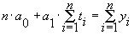
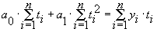
Или еще лучше на такую формулу:
Нормальные линии МНК для параболы второго порядка:
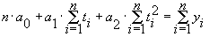
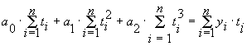
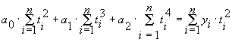
Источник: http://marketing.spb.ru/lib-mm/mibif/6/ls3_1.htm
А вот еще один пример «простой» схемы моделирования спроса на автосервисные услуги:
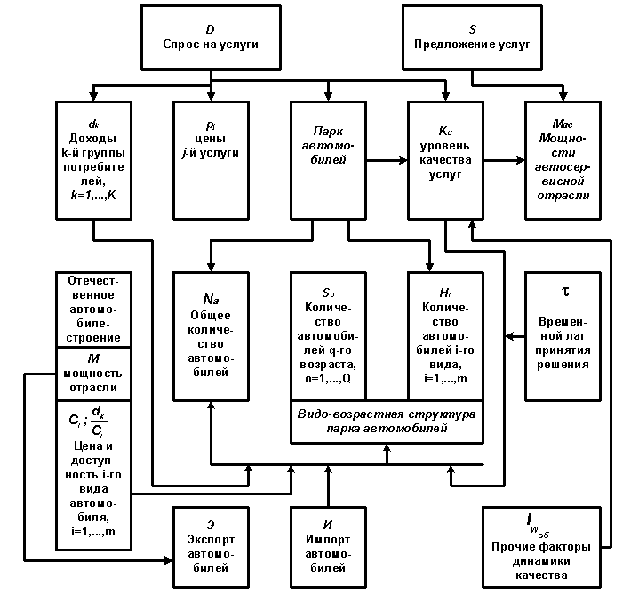
Хотите во всем этом разобраться? Тогда флаг Вам в руки, как говорится. Однако я сам не стал бы тратить время на изучение этой схемы. Тем более, что Дмитрию она вряд ли бы пригодилась.
Может быть, Вам кажется, что я сгущаю краски и в том учебнике по логистике, который показывал мне Дмитрий, не так все мрачно и запутано? Ошибаетесь. Там формул и графиков еще больше, а разобраться в них еще сложнее.
Конечно, со всем можно справиться, если найти нужного специалиста (и иметь поллитра в кармане – шутка!). Однако проблема в том, что прогнозировать спрос должен был научиться сам Дмитрий. Ведь информация о продажах носит конфиденциальный характер. И сообщить о ней кому бы то ни было он просто не имел права.
Вот и получается, что прогнозирование спроса – это такая же простая штука, как e³²×(1024-61)/3,14 = 2,4217E+16. Написать эту статью меня побудило то, что в действительности прогнозирование спроса – это не сложнее, чем 2×2 = 4. И этому может научиться каждый. Только объяснять это надо как-то попроще и на примерах.
А поскольку подходящей литературы для Дмитрия я не нашел, то взялся за перо (то есть, простите, за клавиатуру) сам. Получилось у меня что-то разъяснить толково, или нет – судить Вам, то есть читателю.

2. Менеджеры против Винни-Пуха, или Правильный взгляд на прогнозирование спроса
Часто приходится сталкиваться с таким мнением, что прогнозирование спроса или определение «правильного» размера запасов продукции – это дело техники. Один древнегреческий философ некогда сказал: «Дайте мне точку опоры, и я переверну мир». Менеджеры, которые практически занимаются логистикой, иногда тоже имеют склонность к философии, которая вкратце может быть выражена такой фразой: «Дайте мне правильную формулу, и я вам по ней посчитаю и будущий спрос, и какие запасы Вам нужны, и все что хотите». И затем они с надеждой смотрят на теоретиков в области логистики. И если они, не дай Бог, эту формулу им дать не смогут, то… Одним словом, все стрелки переводятся на нас – тех, кто пишет статьи и книги по логистике.
Некое подобное желание выразил мне и Дмитрий. Правда не прямо, но примерно в такой форме: «Как бы мне посчитать этот прогноз спроса? Я вот с формулами никак не могу разобраться». (В этот момент я поймал на себе быстрый взгляд со стороны Дмитрия, исполненный веры в мои силы и надежды на мои глубокие теоретические познания в области логистики.) «В нашей фирме очень сильные программисты, - сказал он. – Они все посчитают, как надо. Им только правильная формула нужна, а никак не могу ее им дать».
Что-то мне не понравилось тогда в этой фразе, но что именно – тогда я не смог определить. Теперь я понимаю, в чем было дело – мне не понравилось словосочетание «правильная формула». Если бы я понял это уже тогда, то, возможно, наше сотрудничество с Дмитрием было бы более успешным. Однако многие истины мы познаем лишь вместе с горьким жизненным опытом.
Впрочем, причиной неправильного понимания того, что такое прогнозирование спроса, является не только то, что менеджеры-практики оказываются жертвами своих же собственных предвзятых мнений, фантазий и иллюзий, но и то, что сами теоретики от логистики ничего не предпринимают, чтобы развеять эти иллюзии. Именно поэтому мне и показалось необходимым, прежде чем приступать к демонстрации самых популярных и эффективных методик прогнозирования спроса, изложить вкратце собственный взгляд на то, что такое прогнозирование вообще и прогнозирование спроса в частности.
Слово «прогнозирование» происходит от греческого слова prognosis, то есть предвидение. В энциклопедиях этому понятию дается следующее краткое определение:
Прогнозирование – 1) опережающее отражение будущего; 2) вид познавательной деятельности, направленный на определение тенденций динамики конкретного объекта или события на основе анализа его состояния в прошлом и настоящем.
Из этого определения следует, что прогнозирование отображает в себе наше представление о том будущем, которое является сейчас, в нашем сознании наиболее вероятным и достоверным.
Для понимания того, что такое прогнозирование, полезно всегда напоминать себе, что прогноз – это всего лишь предвидение того, как развернутся события в будущем. Когда мы что-то прогнозируем, мы строим некий сценарий развития будущего. Будет или не будет реализован этот сценарий – зависит в некоторой степени от нас и отчасти от внешних, независимых от нас обстоятельств.
В чем заключается польза от построений тех или иных сценариев будущего? Только в том, что мы можем в известной степени влиять на будущее. Если бы это было не так, то строить сценарии вообще не имело бы смысла. Зачем, если и так все будет разворачиваться независимо от нашей воли и сознания? В таком случае нам следовало бы вообще перестать думать о будущем и принимать его таким, какое оно есть. Другими словами, нам следовало бы стать абсолютными фаталистами и во всем положиться на судьбу. Однако в действительности даже самые закоренелые фаталисты обычно соглашаются с тем, что будущее пусть в небольшой степени, но все же зависит от нас самих. И вот тогда бывают моменты, когда благодаря нашим личным усилиям ход событий меняется и начинает развиваться по более благоприятному для нас сценарию.
Понимание того, что прогнозирование – это всего лишь искусство строить сценарии развития будущего, в самом начале исключает малейшую возможность появления в прогнозировании спроса (равно как и в любом другом прогнозировании будущего) так называемых «правильных формул». Формулы иногда помогают нам строить те или иные сценарии развития событий, но они никогда не позволят нам правильно оценить вероятность развития событий именно по данному сценарию.
Составление всех возможных сценариев будущего и их вероятностная оценка осуществляется не только и не столько с помощью формул, сколько путем продумывания ситуации со всех сторон. Аналитик, прогнозирующий спрос, должен использовать все имеющиеся факты – количественные и качественные, доступные ему в электронной, бумажной или устной форме. Вместе с тем он должен максимально использовать и свою интуицию, в основе которой лежит опыт работы на данном рынке. Только в результате такой серьезной интеллектуальной работы создается реальный прогноз будущего.
Вам кажется, что я говорю очевидные и даже банальные вещи? Отнюдь! Я был бы рад, если сказанное мною было всего лишь повторением общеизвестного. Однако мой опыт говорит об обратном. Желание во что бы то ни стало получить «правильную формулу» возникает очень часто, когда в коммерческих фирмах задумываются о прогнозировании. И этот факт имеет простое и логичное объяснение. Люди просто не желают серьезно думать о будущем.
Интеллектуальная лень – вот истинная причина феномена «правильной формулы». И причина эта коренится слишком глубоко в человеческой природе, чтобы от нее можно было просто так избавиться. Конечно, многим бы хотелось иметь у себя такой компьютер с «правильными формулами» внутри, который автоматически и регулярно выдает реальные прогнозы на будущее. Не знаю, плохо это или хорошо, но мир устроен по-иному. Будущее угадывает тот, кто прилагает реальные усилия к познанию этого будущего. Обратный же подход чреват разочарованиями, разбитыми иллюзиями и, в конечном счете, вполне реальными убытками.
Кстати, по поводу широко распространенного в России мнения, что будущее в наших российских условиях вообще нельзя никак прогнозировать. Уверен, что это всего лишь самообман. Будущее в России можно спрогнозировать ничуть не хуже и не лучше, чем в США, Великобритании или Японии. Просто в этом вопросе русские проявляют многим вполне понятную склонность к интеллектуальной лени. Кое-кто даже утверждает, что интеллектуальная лень – это вообще типично русская черта. Однако я этому не верю, потому что у меня во многом другой опыт.
И все же когда мы ищем «правильную формулу», то в этот момент в чем-то уподобляемся Винни-Пуху, у которого, как известно, в голове были одни только опилки. Вместе с тем образ современного, преуспевающего менеджера никак не вяжется с образом этого доброго увальня-медведя из сказки английского писателя Милна. Тем более, что у российских менеджеров в голове – совсем не опилки, уж это мне доподлинно известно.
Нам следует признать, что прогнозирование спроса – это серьезная аналитическая работа, требующая затрат усилий, времени и денег. Работа не такая уж сложная. Во всяком случае, в ней нет ничего такого особенного, что бы отличало ее от других видов работ. Но ею надо заниматься постоянно, целенаправленно, а не от случая к случаю. В это и заключается весь секрет надежного и достоверного прогноза на будущее.
Если Вы согласны с этим утверждением, то можно двигаться дальше. Теперь нам предстоит познакомиться с некоторыми практическими приемами прогнозирования спроса в конкретных ситуациях.
3. О некоторых секретах и хитростях, которыми пользуются преуспевающих финансовые спекулянты
Вы меня, наверное, спросите: кто у нас, в России, занимается чем-либо регулярно и методически? Тем более, когда речь идет о прогнозировании спроса? Риторический вопрос, не правда ли? И вместе с тем ответить на него очень легко. Регулярным прогнозированием спроса занимаются трейдеры (читай: спекулянты), которые работают на валютном и фондовом рынках. Для них ежедневное прогнозирование котировок – главный источник их дохода. Поэтому они относятся к этому делу очень серьезно.
Нет-нет, я имею в виде не тех спекулянтов, которые торчат возле пунктов обмена валюты и предлагают Вам обменять доллары или евро по более выгодному курсу, чем в банке. Речь идет о трейдерах, которые сидят за экраном компьютера, следят за котировками основных мировых валют (валютные спекулянты) или акций, облигаций, других ценных бумаг (фондовые спекулянты) и принимают решения типа SELL / BUY, то есть КУПИТЬ / ПРОДАТЬ.
Вот у них-то как раз и стоит поучиться мастерству практически ежедневного прогнозирования спроса, что приносит им порой так много денег. Хотя Вам-то вряд ли понадобится делать это ежедневно, но зато приемы прогнозирования котировок Вам наверняка пригодятся.
Прогнозы котировок трейдеры строят на основе тщательного анализа рынка и тенденций его развития. Для этого они используют два вида анализа:
- Фундаментальный анализ – это всесторонний анализ различных макроэкономических, политических, природных, военных и иных факторов, которые могут оказать существенное влияние на рынок
- Технический анализ – это анализ графиков котировок валют и ценных бумаг, а также графиков объемов продаж с целью выявления тенденций развития рынка и прогнозирования цен на ближайшее будущее
Как Вы думаете, какой вид анализа является для трейдеров основным? Фундаментальный? Нет. К фундаментальному анализу трейдеры прибегают лишь эпизодически, как к дополнительному средству прогнозирования. Например, на валютном рынке FOREX трейдеры внимательно следят за выступлениями руководителей Центробанков ведущих мировых держав. Их интересует, что решил, например, Алан Гринспен, глава ФРС – аналога Центрбанка в США. Если он повысил процентую ставку, значит, вложения в доллар стали выгоднее, и котировки этой валюты непременно вырастут. Если понизил, то вложения в доллар стали менее выгодными, и значит, котировки упадут.
Однако учесть все множество фундаментальных факторов трейдерам довольно-таки сложно. Как правило, они следят за текущими изменениями котировок, и на основе анализа этих данных стараются сделать выводы о существующих тенденциях на рынке. Некоторые трейдеры даже утверждают, что для успешной игры на рынке фундаментальный анализ вообще не нужен – достаточно одного лишь технического анализа.
Рассказать о техническом анализа в двух словах – дело не простое. Ведь об этом написано много толстенных книг, которые продаются в книжных магазинах по очень высоким ценам. Здесь я расскажу о том, что нам понадобится в дальнейшем при прогнозировании спроса.
Основателем технического анализа является Чарльз Доу, по имени которого назван фондовый рынок Доу-Джонсона. Чарльз Доу с успехом играл на фондом рынке благодаря тому, что научился продавать и покупать акции, действуя только в рамках существующего на рынке тренда.
Что такое тренд? Тренд, или тенденция - это определенное движение котировок в том или ином направлении. Может быть, Вы слышали такие словосочетания: «бычий тренд», «медвежий тренд». Они обозначают определенное направление тренда. Например, бычий тренд означает тенденцию котировок к росту (быки, когда бодаются, обычно бьют снизу вверх). Медвежий тренд, наоборот, означает тенденцию к снижению котировок (когда медведи борются с кем-то, они бьют лапой сверху вниз). Существует еще и боковой тренд, когда котировки не имеют тенденции ни к росту, ни к понижению.
Разумеется, что в реальной жизни ни один рынок не движется в каком-либо направлении строго по прямой. Динамика рынка представляет собой серию зигзагов: то подъем, то падение, то подъем, то падение. Именно направление динамики этих подъемов и падений образует тенденцию рынка.
Чарльз Доу внимательно изучил то, как формируются тренды, и сформулировал для себя очень простое правило: «Тренд – твой друг». Из этого правила он вывел логичное следствие: «Никогда не работай против тренда».
И он стал работать только в направлении тренда. Как он это делал? Он стал строить графики, в которых по оси X он откладывал время (например, в днях), а по оси Y – котировки, то есть цену какой-нибудь ценной бумаги, которой он спекулировал. Получалось приблизительно такие графики (самый общий их вид):
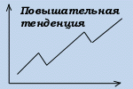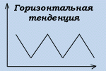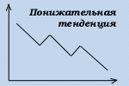
Рис. 1. Тенденции на графиках котировок ценных бумаг
Он стал обозначать линии к повышению или понижению, проводя вдоль зигзагообразной кривой котировок прямую линию тренда, как это показано на следующем рисунке:
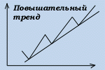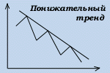
Рис. 2. Линии тренда
В своей теории игры на фондовом рынке Доу утверждал, что до тех пор, пока ситуация не изменится, лучше играть вдоль линии тренда, то есть на повышение или на понижение. Всегда существует более высокая вероятность, что тренд будет продолжаться, и меньшая вероятность, что он все-таки изменится. Если Вы заметили, что тренд начинает меняться – срочно продавайте свои акции. Но до этого момента можно быть спокойным.
Обратите внимание, что в левой части рисунка 2 тренд проведен внизу кривой котировок. Он как бы поддерживает котировки снизу, а потому его называют линией поддержки. В правой части рисунка 2 тренд, наоборот, проведен сверху кривой котировок. Он как будто создает препятствие к росту котировок, и потому он называется линией сопротивления. Точно такие же линии поддержки и сопротивления можно изобразить и тех графиках, где существует боковой тренд:
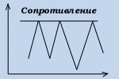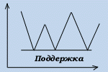
Рис. 3. Линии поддержки и сопротивления при боковом тренде
Линия сопротивления при боковом тренде возникают, когда желание продавцов упирается в упорное нежелание покупателей приобретать акции по более дорогим ценам. Часто это свидетельствует о том, что рост котировок достиг своего «потолка». Линия поддержки возникает в обратной ситуации – когда котировки достигли своего «дна», то есть продавцы уже не желают продавать акции по более дешевым ценам, чем сейчас. Значит, котировки, весьма вероятно, скоро поползут вверх.
Нередко бывают ситуации, когда график пробивает линию поддержки или линию сопротивления. Это еще не значит, что тренд изменился, однако кое-что на графике все-таки меняется, как, например, на следующем рисунке:
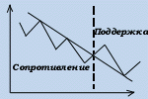
Рис. 4. Пробитие графиком линии сопротивления
На рисунке 4 график пробил линию сопротивления в точке, которая обозначена пунктирной линией. После этого линия сопротивления стала линией поддержки. Однако сам нисходящий тренд при этом сохранился.
Если котировки движутся вдоль двух параллельных линий, то говорят, что котировки следуют в рамках коридора или канала:
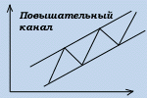
Рис. 5. Рост котировок в границах канала
Играть на повышение или понижение акций, следуя существующему тренду – дело немудреное. Этому быстро может выучиться каждый. Гораздо сложнее предугадать момент изменения тренда. Это целое искусство, и тот, кто ему научится, может считаться настоящим мастером своего дела.
Для того, чтобы предугадать момент изменения тренда, необходимо представлять себе предпосылки такого разворота и улавливать малейшие сигналы того, что на рынке что-то меняется. Например, одной из предпосылок разворота тренда является пересечение двух разных линий тренда. Такое пересечение в теории Доу называется треугольником:
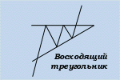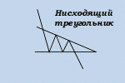
Рис. 6. Пересечении двух разных линий тренда (треугольники)
Симметричный, восходящий и нисходящий треугольники возникают в ситуациях, когда зигзаги (колебания) курса акции начинают постепенно затухать, двигаясь в рамках двух сходящихся линий. Как правило, еще достижений точки схождения двух линий график пробивает либо верхнюю, либо нижнюю линию. В этот момент график решает проблему конфликта между двумя трендами. Если он выбирает нижний восходящий тренд, значит он пробивает верхнюю линию. Если он выбирает верхний снижающийся тренд, значит он пробивает нижнюю линию.
На этом мы пока остановимся, иначе нам придется углубляться с нюансы технического анализа еще очень долго. Постараемся воспользоваться выявленными приемами для решения практической задачи прогнозирования спроса.
4. О том, что может рассказать Вам кривая продаж Вашей фирмы, или Прогнозирование методом линейной перспективы
Настало время применить наши новые познания в техническом анализе к изучению продаж компании XYZ, что позволит нам, в конечном итоге, составить приемлемый прогноз спроса на сентябрь-декабрь 2004 г.
Первым делом, построим график продаж компании по имеющимся в нашем распоряжении данным:
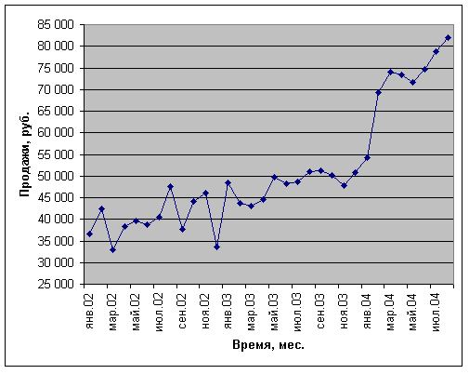
Рис. 7. Продажи компании XYZ
Что мы можем сказать, глядя на этот график? Две простые вещи:
- Продажи имеют тенденции к повышению
- В начала 2004 года в продажах компании происходит какой-то странный скачок, который свидетельствует о резком увеличении продаж
Как объяснил мне Дмитрий, продажи в его компании действительно пошли резко вверх, когда они изменили ценовую и товарную политику. Они выпустили на рынок новые товары и одновременно повысили цены. Видимо, компании удалось убедить рынок, что рост цен оправдан.
Что еще мы можем сказать? Да практически ничего. Кроме этих двух заключений, мы пока никаких выводов сделать не можем. Поэтому следующий наш шаг заключается в построении линий тренда. Они позволят нам примерно оценить тенденции к повышению продаж компании.
Для начала проведем на графике линию поддержки, которую назовем трендом №1:
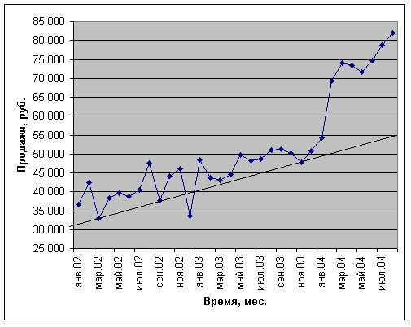
Рис. 8. Линия поддержки продажи компании XYZ, или Тренд №1
Мы теперь видим, что до начала 2004 года график продаж имел достаточно прочную линию поддержки, которая строится по трем опорным точкам: продажи в марте 2002, сентябре 2002 и ноябре 2003. В декабре 2002 года мы видим продажи ниже линии поддержки, однако этот факт мы рассматриваем как исключение. В самом деле, в декабре у всех компаний продажи только растут, а здесь они почему-то вдруг резко пошли вниз. Видимо, этот был какой-то «неудачный» месяц для компании XYZ.
Врезка 4.1. Наклон тренда №1
Давайте рассчитаем наклон тренда №1. Для этого нам следует знать следующие данные о продажах:
Таблица 2*
Период | Продажи, руб.
Март 02 | 32 883
Ноябрь 03 | 47 768
/* Данные взяты из таблицы 1 (см. начало статьи)
Теперь можно рассчитать, насколько в среднем за месяц растут продажи фирмы XYZ, когда они двигаются вдоль указанной линии тренда:
Наклон тренда = (47 768 – 32 883) / (Ноябрь 2003 – Март 2002) = 14 885 / 20 месяцев = 744 руб.
Таким образом, в среднем за месяц продажи увеличиваются на 750 рублей.
Если бы у компании все было в порядке, то она так бы и шла вдоль тренда №1, стабильно увеличивая свои продажи по 750 рублей в месяц. Однако, приглядевшись к графику, мы можем увидеть и другую линию – линию сопротивления, которую мы назовем трендом №2.
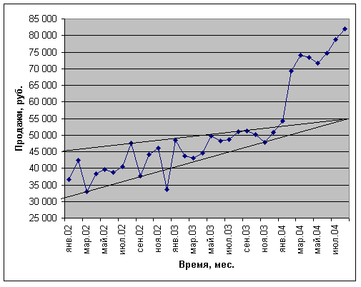
Рис. 9. Линия сопротивления продажи компании XYZ, или Тренд №2
В начале 2002 года продажи компании XYZ уверенно идут вверх. Более того, в феврале 2002 продажи достигают 42,5 тысяч, а в августе 2002 – 47,5 тысяч рублей. До какой отметки должны были подскочить продажи в следующий раз? Конечно же, до 52,5 тысяч рублей. Однако с этого момента продажи неожиданно встречают сопротивление рынка. Отметка в 50 тысяч рублей становится тем рубежом, который преодолевается с большим трудом. До 50 тысяч продажи дотягиваются только в мае 2003, затем преодолевают ее с большим трудом в августе-сентябре 2003 и затем снова откатываются вниз. И только в начале 2004 года происходит что-то такое, что кардинальным образом меняется ситуацию для компании к лучшему.
Врезка 4.2. Наклон тренда №2
Теперь посмотрим, какой наклон у тренда №1. Для этого нам следует знать следующие данные о продажах:
Таблица 3*
Период | Продажи, руб.
Август 2002 | 47 677
Август 2003 | 50 927
/* Данные взяты из таблицы 1 (см. начало статьи)
Прирост продаж за каждый месяц должен был в среднем составлять:
Наклон тренда = (50 927 – 47 677) / (Август 2003 – Август 2002) = 3 250/ 12 месяцев = 271 руб.
Итак, тренд №2 удерживал рост продаж фирмы XYZ в пределах 270 рублей в месяц.
Наличие двух трендов явно создавало противоречие, конфликт. Амбициозная компания желает развиваться, наращивать продажи, однако что-то ей мешает. На рисунке 9 четко виден треугольник. Линии тренда №1 и №2 сходятся в сентябре 2004 на отметке 55 000 рублей. Это крайняя точка конфликта между трендами. Однако компания решает возникшую проблему немного раньше этой крайней точки: меняется товарная и ценовая политика, и продажи идут резко вверх.
Что же, однако, дальше? Можно ли определить тренд №3, который покажет нам, в каком направлении будут развиваться продажи компании? Попробуем это сделать:
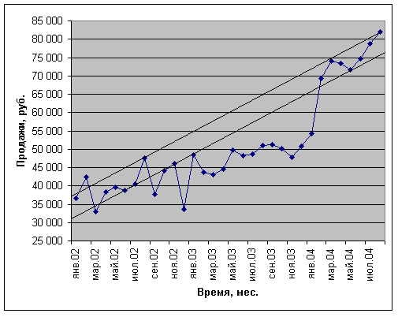
Рис. 10. Тренд-коридор №3
Это очень смела попытка выстроить тренд, поскольку мы еще не знаем, преодолеет ли график верхнюю линию сопротивления или же удержится в рамках обозначенного коридора. Однако прогнозирование спроса всегда строится на неких разумных предположениях о тенденциях развития спроса. И здесь мы видим такой тренд, который вполне имеет разумное объяснение.
Посмотрим на тренд и на то, как ведет себя график продаж. В 2002 году компания XYZ имела очень хорошие темпы роста продаж. Казалось, что ничто не мешает ее развитию. Однако в сентябре 2002 продажи пробивают нижнюю линию, и вот уже линия поддержки №3 становится линией сопротивления. Последний раз продажи возвращаются к линии №3 в январе 2003 года – это последняя, отчаянная попытка вернуться в прежнее русло развития. Однако темп уже потерян, и с этого момента компания совершает отходит от своего прежнего коридора. Начинается 2003 год – год проблематичный, когда компания всячески старается преодолеть столь тяжкий для нее рубеж в 50 000 рублей.
Но вот начинается 2004 год. «Так дальше жить нельзя!», видимо, решает руководство фирмы. Компания совершает решительный рывок, и… возвращается в коридор №3. Такое ощущение, что фирма обрела второе дыхание. Все, что было упущено в 2003 года, она непременно наверстает в 2004.
Врезка 4.3. Наклон и ширина коридора №3
Наклон тренда №3 наиболее интересен нам в настоящий момент, поскольку именно в рамках этого коридора движутся продажи в настоящий момент и, как предполагаем, в ближайшем будущем.
Для расчета наклона линии поддержки коридора №3 используем для расчетов следующие данные:
Таблица 4*
Период | Продажи, руб.
Июнь 2002 | 38 808
Май 2004 | 71 643
/* Данные взяты из таблицы 1 (см. начало статьи)
Рассчитываем прирост продаж:
Наклон тренда = (71 643 – 38 808) / (Май 2004 – Июнь 2002) = 3 250/ 23 месяца = 1 428 руб.
Для расчета наклона линии сопротивления коридора №3 используем для расчетов следующие данные:
Таблица 5*
Период | Продажи, руб.
Август 2002 | 47 677
Август 2004 | 81 889
/* Данные взяты из таблицы 1 (см. начало статьи)
Рассчитываем прирост продаж:
Наклон тренда = (81 889 – 47 677) / (Август 2004 – Август 2002) = 34 212/ 24 месяца = 1 426 руб.
Да, вот это результат! Новый тренд позволяет нам рассчитывать на ежемесячный прирост продаж в 1,5 тысячи рублей (без малого).
Мы еще толком не приступили к расчетам, а уже получили примерное представление о тенденциях, которые имеют место в продажах компании XYZ. Более того, мы не только знаем о тенденциях, но и представляем себе, как менялись эти тенденции в течение двух с половиной лет.
Теперь сделаем последний шаг и постараемся составить прогноз на период до конца 2004 года. Вот что у нас получается.
Врезка 4.4. Прогноз продаж компании XYZ с сентября по декабрь 2004 года
Для прогноза продаж до конца 2004 года будем использовать тренд-коридор №3. Предположим, что тренд сохранится до конца этого периода.
Нам известно, что в мае 2004 нижняя линия коридора находилась на отметке 71 643 (см. врезку 4.3). Наклон тренда составляет 1428. Начинаем прибавлять это значение к исходному, и получаем следующий ряд:
Таблица 6
Период | май.04 | июн.04 | июл.04 | авг.04 | сен.04 | окт.04 | ноя.04 | дек.04
Нижняя граница | 71 643 | 73 071 | 74 499 | 75 927 | 77 355 | 78 783 | 80 211 | 81 639

Также известно, что в августе 2004 года верхняя граница коридора №3 находилась на отметке 81 889 (см. врезку 4.3). Наклон тренда составляет 1426. Начинаем прибавлять это значение к исходному и получаем ряд:
Таблица 7
Период | май.04 | июн.04 | июл.04 | авг.04 | сен.04 | окт.04 | ноя.04 | дек.04
Нижняя граница | 77 611 | 79 037 | 80 463 | 81 889 | 83 315 | 84 741 | 86 167 | 87 593

Если изобразить эти линии на графике, то получаем следующий прогноз продаж:
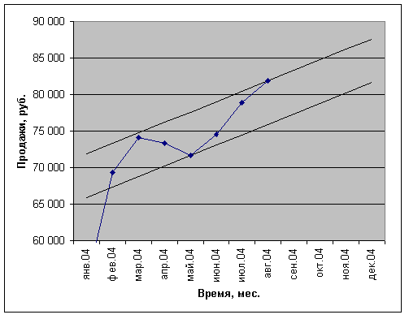
Рис. 11. Прогноз продаж компании XYZ до конца 2004 г.
Из этого прогноза следует, что к декабрю 2004 года продажи компании будут уверенно больше 80 тысяч рублей в месяц, а возможно, даже превысят отметку и 85 тысяч рублей.
Получив этот прогноз, нам остается только ждать и внимательно следить за продажами до конца 2004 года. Если они будут идти в рамках коридора №3, значит, все в порядке. Если нет, то надо проводить анализ заново и искать новый тренд.
5. На один шаг вперед, или Самый популярный метод прогнозирования спроса
Если Вы внимательно прочитали главу 4, то, наверное, убедились, что прогнозирование спроса – дело совсем простое. Стоит только внимательно посмотреть на график, прочертить на нем пару-тройку линий, и вот прогноз перед Вами прямо как на ладони. Если при этом перед Вами и возникают какие-нибудь проблемы, то только в определении того, что именно Вы хотите спрогнозировать: продажи Вашей компании в целом или продажи какого-либо отдельно продукта? Продажи в натуральном или денежном выражении? Все зависит от Ваших целей. Например, для Дмитрия более важным является прогноз продаж не по компании в целом, а по отдельным видам продукции, потому что от этого будет зависеть уровень запасов продукции в региональных филиалах. Грубо говоря: чем больше спрос – тем больше запасы.
Однако если Вы не хотите останавливаться на анализе графиков, то Вы можете воспользоваться другими, более сложными методиками прогнозирования, требующими числовых расчетов и формул. В число таких методик, в частности, входит метод экспоненциального сглаживания.
Я рекомендую этот метод потому, что он отличается практичностью, простотой и вместе с тем высокой степени гибкости. Вы можете использовать этот метод практически во всех ситуациях, когда Вам нужно прогнозировать спрос. Формула прогноза спроса по методу экспоненциального сглаживания выглядит следующим образом:
,
где t – временной период (например, порядковый номер месяца или квартала);
F_{t} – прогноз продаж на период t;
F_{t+1} – прогноз продаж на период (t+1);
α – константа экспоненциального сглаживания;
A_{t} – фактические продажи в период t.
Сейчас мы быстро разберемся, как работает эта формула. Попробуем воспользоваться ею для прогнозирования продаж компании XYZ и посмотрим, что у нас получится.
Врезка 5.1. Пример простого экспоненциального сглаживания
Следующий квартальный временной ряд представляют данные о спросе на продукцию за полтора года:
Таблица 8
 | Квартал
 | I | II | III | IV
Прошлый год | 1 200 | 700 | 900 | 1 100
Текущий год | 1 400 | 1 000 | F₃ = ?
Нам необходимо построить прогноз на третий квартал текущего года. Допустим, что сглаживающая постоянная α = 0,2. Вы спросите, почему не 0,1 или не 0,3? Пока что просто так – 0,2, и все. К вопросу о выборе значения α мы вернемся чуть позже.
Прогноз предыдущего периода рассчитаем как средний уровень спроса в квартал по данным предыдущего года. Следовательно, А₀ = (1200 + 700 + 900 + 1100)/4 = 975. Допустим, что прогноз продаж в прошлом году в среднем соответствовал фактическим продажам, т.е. F₀ = А₀ = 975.
Тогда прогноз на первый квартал текущего года:
F₁ = 0,2×A₀ + (1 – 0,8)×F₀ = 0,2×975 + 0,8×975 = 975
Прогноз на второй квартал текущего года:
F₂ = 0,2×A₁ + (1 – 0,8)×F₁ = 0,2×1400 + 0,8×975 = 1060
Прогноз на третий квартал текущего года:
F₃ = 0,2×A₂ + (1 – 0,8)×F₂ = 0,2×1000 + 0,8×1060 = 1048
В итоге получаем следующие результаты:
Таблица 9
 | Квартал
 | I | II | III | IV
Прошлый год | 1 200 | 700 | 900 | 1 100
Текущий год | 1 400 | 1 000 | F₃ = ?
Прогноз | 975 | 1060 | 1048

Теперь, надеюсь, стало ясно, как работает формула экспоненциального сглаживания. Во всяком, с чисто технической точки зрения. Что если применить эту формулу к ситуации с компанией XYZ? При α = 0,2 мы получим следующий график:
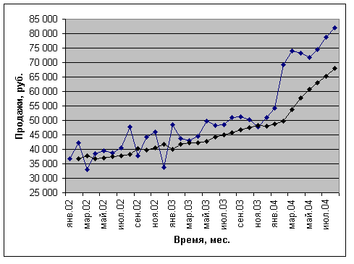
Рис. 12. Прогноз продаж компании XYZ методом экспоненциального сглаживания при α = 0,2
Результат не кажется слишком уж впечатляющим. Линия прогноза, которая обозначена на графике черным цветом, сравнительно неплохо отображает тенденцию роста продаж компании XYZ до конца 2003 года. Однако с того момента, когда кривая продаж начинает идти резко вверх, линия прогноза начинает существенно расходиться с фактическими данными о продажах. И трудно сказать, когда она наконец его догонит.
Частично этот недостаток можно исправить, если изменить значение экспоненциальной константы. Если выбрать константу α = 0,4, то мы получим такой график:
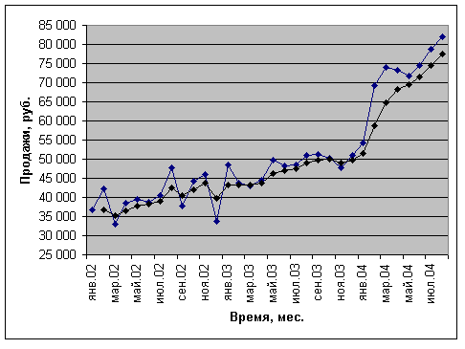
Рис. 13. Прогноз продаж компании XYZ методом экспоненциального сглаживания при α = 0,4
Сравнивая рисунки 12 и 13, можно заметить, что при α = 0,4 кривая прогноза стала более гибкой, т.е. более чутко реагирует на колебания кривой спроса. Когда кривая продаж резко уходит вверх, кривая прогноза уже не так сильно отстает от нее. Однако отставание все-таки сохраняется.
Исправить недостаток расхождения кривой прогноза и кривой продаж лучше всего, если воспользоваться модифицированной моделью экспоненциального сглаживания, в которой учитывается тренд:
где S_{t} – начальный прогноз в период t,
Т_{t} – тренд в период t,
F_{t+1} –прогноз на период t+1 с учетом тренда,
β – сглаживающая постоянная для тренда.
Рассмотрим, как работает эта модель на практике, используя пример из врезки 5.1.
Врезка 5.2. Пример экспоненциального сглаживания с учетом тренда
Рассчитаем прогноз на третий квартал текущего года с учетом тренда:
Таблица 10
 | Квартал
 | I | II | III | IV
Прошлый год | 1 200 | 700 | 900 | 1 100
Текущий год | 1 400 | 1 000 | F₃ = ?

Для начала рассчитаем прогноз на первый квартал текущего года. В качестве исходных значений при расчетах будем использовать S₀ = 975 (средний спрос за квартал по данным предыдущего года) и T₀ = 0 (тренд отсутствует). Допустим, что сглаживающие постоянные α = 0,2 и β = 0,3. Теперь начнем расчеты.
Прогноз на первый квартал текущего года:
S₀ = 975, T₀ = 0 → F₁ = 975 + 0 = 975
Прогноз на второй квартал текущего года:
S₁ = 0,2×1400 + 0,8×(975 + 0) = 1060
Т₁ = 0,3×(1 060 – 975) + 0,7×0 = 25,5
F₂ = 1060 + 25,5 = 1085,5
Прогноз на третий квартал текущего года:
S₂ = 0,2×1000 +0,8×(1060 + 25,5) = 1068,4
Т₂ = 0,3×(1068,4 – 1060) + 0,7×25,5 = 20,37
F₂ = 1068,4 + 20,37 = 1088,77
В итоге получаем:
Таблица 11
 | Квартал
 | I | II | III | IV
Прошлый год | 1 200 | 700 | 900 | 1 100
Текущий год | 1 400 | 1 000
Прогноз | 975 | 1 086 | 1 089

Давайте посмотрим, какой прогноз у нас получится при реализации модифицированной модели экспоненциального сглаживания. Допустим, что α = 0,5 и β = 0,15. Вы снова спросите, почему именно такое значения? Я непременно объясню Вам это чуть позже. А пока примем именно эти значения двух экспоненциальных констант. В результате расчетов мы получим следующую кривую прогноза спроса:
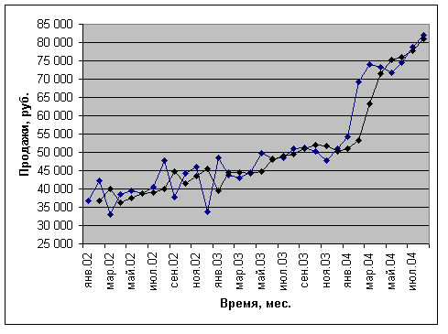
Рис. 13. Прогноз продаж компании XYZ методом эксп. сглаживания при α = 0,5 и β = 0,15
Теперь, как мы видим, кривая прогноза гораздо более точно повторяет кривую фактических продаж. Это дает нам основания рассчитывать, что с помощью построенной кривой мы наконец-таки сможем составить прогноз продаж если не до конца 2004 года, то, по меньшей мере, на сентябрь 2004 года.
Однако здесь мне следует все-таки объяснить, как я выбирал сглаживающие константы α и β. Действительно, почему я выбрал α = 0,5 и β = 0,15 вместо таких вариантов, как, например, α = 0,2 и β = 0,4 или α = 0,79 и β = 0,015? Количество же таких альтернативных вариантов, судя по всему, ничем не ограничено, потому что и α, и β могут принимать любые значения в интервале от 0 до 1.
Прежде всего, определимся с тем, какие именно α и β являются для нас «самыми лучшими». По-видимому, те, которые обеспечивают нам наилучший, то есть наиболее точный, достоверный прогноз. Как мы можем определить достоверность, точность прогноза? Только путем сравнения прогнозируемых и фактических значений продаж. Тогда нам вполне может помочь формула стандартной ошибки прогноза (standard error of forecast):
,
где S_{E} – средняя ошибка прогнозирования;
A_{i} – фактический спрос в период i;
F_{i} – прогноз на период i;
N – размер временного ряда.
Как работает эта формула на практике, мы посмотрим на следующем примере.

Врезка 5.3. Расчет стандартной ошибки прогнозирования
Снова вернемся к нашему примеру. В базовой модели экспоненциального сглаживания были получены следующие результаты:
Таблица 12
 | Квартал
 | I | II | III | IV
Прошлый год | 1 200 | 700 | 900 | 1 100
Текущий год | 1 400 | 1 000 | F₃ = ?
Прогноз | 1 200 | 779 | 1 005

Для расчета стандартной ошибки прогноза будем использовать значения за первый и второй кварталы текущего года, т.е. А₁ = 1 400, F₁ = 1 200, А₂ = 1 000, F₂ = 779. Временной ряд охватывает у нас всего лишь два квартала, поэтому размер временного ряда N = 2.
Отсюда стандартная ошибка прогнозирования:
$$S_{E}=\sqrt{\frac{(\text{1400}−\text{1200})^{2}+(\text{1000}−\text{779})^{2}}{2−1}}=\text{298}$$
Стандартная ошибка прогнозирования оценивает меру отклонения прогноза от фактических продаж. Следовательно, нам необходимо подобрать такие α и β, при которых стандартная ошибка отклонения S_{E} будет как можно меньше.
Для того, чтобы рассчитать стандартную ошибку прогнозирования продаж фирмы XYZ, удобнее всего построить таблицу следующей формы:
Таблица 13. Расчет стандартной ошибки прогнозирования продаж фирмы XYZ при α = 0,5 и β = 0,15 (образец формы таблицы)
Период | Факт | Прогноз | S | T | (3)-(2) | [(3)-(2)]²
1 | 2 | 3 | 4 | 5 | 6 | 7
янв.02 | 36 632 | - | 36 632 | 0 | - | -
фев.02 | 42 314 | 36 632 | 39 473 | 426 | 5 682 | 32 285 124
мар.02 | 32 883 | 39 899 | 36 391 | -100 | -7 016 | 49 226 361
апр.02 | 38 406 | 36 291 | 37 349 | 59 | 2 115 | 4 473 167
май.02 | 39 559 | 37 407 | 38 483 | 220 | 2 152 | 4 630 804
… | … | … | … | … | … | …
авг.04 | 81 889 | 80 895 | 81 392 | 2 648 | 994 | 988 812
сен.04 | - | 84 040 | - | - | - | -
Сумма |  |  |  |  |  | 890 167 586
S_{E} |  |  |  |  |  | 5 359

В таблице 13 приводятся фактические и прогнозируемые значения продаж, а также промежуточные расчеты величины S и T, которые используются в модифицированной модели экспоненциального сглаживания. В 7 графе суммируются квадраты отклонения прогноза от фактических продаж, и затем в последней строке по выше приведенной формуле рассчитывается ошибка прогнозирования (при N = 32, поскольку временной ряд включает в себя 32 месяца).
Итак, при α = 0,5 и β = 0,15 величина стандартной ошибки прогнозирования составляет S_{E} = 5 359. Что если теперь изменить значения α и β? Какую ошибку прогнозирования мы тогда получим? В таблице 14 приведены для сравнения несколько вариантов прогноза при разных значениях α и β:
Таблица 14
Константа α | Константа β | Ошибка прогнозирования S_{E}
0,5 | 0,15 | 5 359
0,6 | 0,15 | 5 412
0,4 | 0,15 | 5 379
0,5 | 0,2 | 5 392
0,5 | 0,1 | 5 373

По критерию S_{E}, лучшими являются значения α = 0,5 и β = 0,15, потому что они обеспечивают минимальную ошибку прогнозирования.
Как подобрать значения α и β? Можно путем простого подбора, вручную. Но лучше воспользоваться функцией «Поиск решения» в программе Microsoft Excel. Я обычно так и делаю. Если Вы не знакомы с этой функцией и не умеете с ней работать, воспользуйтесь справочной системой программы Excel с помощью клавиши F1. Там Вы получите всю подробную информацию о том, как решать различные оптимизационные задачи. Дальше Вам останется только применить эту функцию для практических вычислений.
Итак, мы можем, наконец, составить прогноз спроса на сентябрь 2004 года, используя при этом модифицированную модель экспоненциального сглаживания со значениями сглаживающих констант α = 0,5 и β = 0,15. Это значение прогноза мы находим в таблице 13, на пересечении строки «сен.04» и графы «Прогноз».
Прогноз продаж на сентябрь 2004 г. = 84 040 руб.
На графике наш прогноз можно представит в следующем виде:
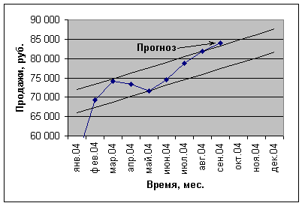
Рис. 14. Прогноз продаж компании XYZ на сентябрь 2004 г.
Определенным недостатком метода экспоненциального сглаживания является то, что он позволяет спрогнозировать продажи лишь на один шаг вперед. Например, только на сентябрь 2004 г. Прогноз продаж на октябрь, ноябрь и декабрь 2004 г. с его помощью уже не составишь. Для того, чтобы составить прогноз на октябрь 2004 г., надо получить данные о фактических продажах в сентябре месяце, и тогда сделать прогноз еще на месяц вперед и так далее.
Этот недостаток весьма существенен, но зато он – единственный. Во всем остальном метод экспоненциального сглаживания не знает себе равных – он прост, удобен, практичен, легко применим во множестве самых разных ситуаций.

Резюме
Надеюсь, того, что сказано в этой статье, будет вполне достаточно, чтобы приступить практически к прогнозированию спроса. Если этого недостаточно, то смело отсылаю Вас к «умным» книжкам с очень «умными» формулами. Там Вы найдете богатый арсенал инструментов, которые позволят Вам вытворять с временными рядами прямо-таки фантастические вещи. А пока мы подведем итоги того, что было сказано в этой статье:
- Прогнозирование спроса – дело такое же простое, как 2×2=4. Поэтому не стоит пугаться, если в каком-нибудь «умном» учебнике по прогнозированию спроса Вам встретятся очень «умные» формулы. Весьма вероятно, Вы сможете обойтись и без них
- Прогнозирование спроса – дело хотя и простое, но при этом серьезное и ответственное. Поэтому и заниматься им следует серьезно, вдумчиво и методично, а не от случая к случаю. Только так можно рассчитывать получить надежный и достоверный прогноз спроса
- Если кто-то и занимается в России прогнозированием временных рядов серьезно, вдумчиво и методично, так это финансовые спекулянты. Для них прогнозирование – это их хлеб. И у них можно многому научиться. Например, методам технического анализа и старой, но хорошо проверенной на практике теории Чарльза Доу
- Попробуйте применить методы технического анализа при изучении кривой продаж Вашей фирмы. Можете быть уверены, что такой анализ не только раскроет Вам много интересной информации о развитии Вашей фирмы, но и подскажет Вам основные тенденции развития продаж на ближайшее будущее
- Если Вам недостаточно одного лишь анализа графиков и непременно хочется числовых расчетов, попробуйте воспользоваться для составления прогноза продаж методом экспоненциального сглаживания. Это простой, гибкий и эффективный метод, который прекрасно зарекомендовал себя в массовой практике. Единственный его недостаток – то, что он прогнозирует только на один шаг вперед

Источник: Егорова Н.Е., Мудунов А.С. Система моделей прогнозирования спроса на продукцию в сфере услуг (www.optim.ru/fin/2001/3/regorova/regorova.asp)

